Качественная редукция гласных в терском диалекте кумыкского языка

Введение. Цель настоящего исследования — статистический анализ качественной редукции гласных и, как следствие, определение факторов нарушения гармонии гласных в терском диалекте кумыкского языка (< кыпчакские < тюркские < алтайские). Сбор данных был осуществлен с использованием микрофонов Røde NT-USB Mini (параметры записи: частота дискретизации — 44 100 Гц; разрядность — 24 бит) во время экспедиции в с. Предгорное республики Северная Осетия — Алания в 2024 г.
Проблема. В фонетической системе терского диалекта кумыкского языка выделяются восемь гласных фонем [Гаджиахмедов (ред.) 2014]:
ряд  подъём | [+front] |  | [-front]
ряд  подъём | [-round] | [+round] | [-round] | [+round]
[+high] | /i/ [i] | /ü/ [y] | /ɨ/ [ɤ] | /u/ [u]
[-high] | /e/ [e] | /ö/ [ø] | /a/ [ɑ] | /o/ [o]
Таблица 1. Инвентарь гласных терского кумыкского.

Фонологически гармония в терском кумыкском, как и в других тюркских языках [Moskal 2018], распространяется от первого гласного корня направо. То есть первый гласный корня полностью специфицирован по признакам огубленности, ряда, и подъёма и передает соответствующие признаки остальным корневым и аффиксальным гласным. Аффиксальные гласные могут быть специфицированы только по подъёму — I ([+high]) и A ([-high, -round]) — и получать значения признаков ряда (и огубленности в случае I) от гласных корня [Inkelas 2014]. Гласные в I-аффиксах могут реализовываться как /ɨ/, /i/, /u/ или /ü/, гласные в A-аффиксах могут реализовываться как /a/ или /e/ в зависимости от гармонии, при этом А-аффиксы блокируют распространение гармонии по огубленности (следующие за ними I-аффиксы всегда реализуются как [-round]).
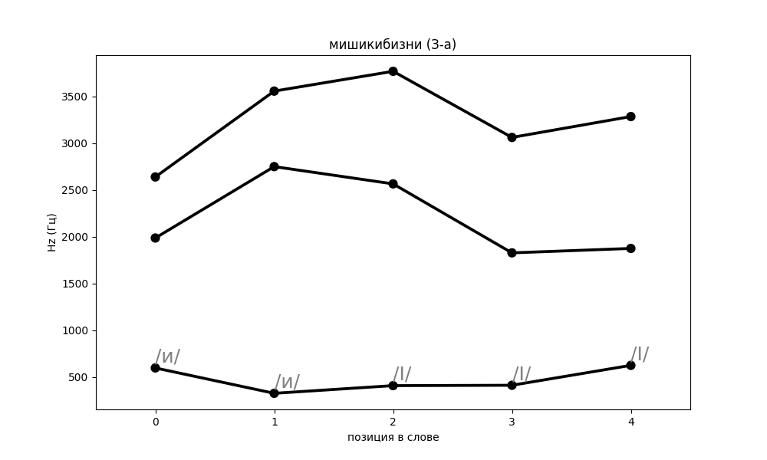
Однако с точки зрения фонетической реализации в терском кумыкском наблюдается явление угасания гармонии, то есть неполной реализации или отсутствия реализации некоторых фонологических признаков на поверхностном уровне (ср. то же в казахском [McCollum 2015]). Ср. различную реализацию фонемы /i/ в мишикибизни ‘кот-1pl-acc’, Рис. 1 (F1 — акустический коррелят подъёма гласного, F2 — акустический коррелят ряда гласного, соотношение F2 и F3 — акустический коррелят огубленности гласного [Ladefoged, Maddieson 1996]). Рисунок 1. F1-F3 для гласных слова
мишикибизны ‘кот-1pl-acc’.

Данные и обработка. Для каждого гласного были собраны односложные слова в изолированном произнесении, формантные характеристики гласного сегмента в которых брались за эталонное значение. Для выявления же факторов утраты гармонии были собраны слова с различной слоговой структурой и их формы, содержащие I-аффиксы и A-аффиксы. Данные были обработаны с помощью плагина Fast Track [Barreda 2021] для программы Praat [Boersma & Weenink 2023], который автоматизирует выделение формант и оптимизирует их анализ. После обработки данных была получена таблица с формантными значениями для каждого звука. К полученным данным была применена z-score нормализация формантных значений по [Lobanov 1971].
Статистический анализ. Наблюдаемое явление ставит перед нами 2 вопроса: по каким признакам нейтрализуются противопоставления в аффиксальных гласных и какие факторы влияют на степень огубленности и переднерядности. Для ответа на первый вопрос был использован метод квадратичного дискриминантного анализа: гласные сегменты, представленные как кортежи значений F1-F3, делились на классы, соответствующие различным комбинациям фонологических признаков. Мы сравнивали точность этого деления для корневых и аффиксальных гласных, чтобы понять, является ли утрата контраста по какому-либо признаку угасанием гармонии или утратой контраста в целом. Ответ на второй вопрос был дан при помощи метода линейной регрессии.
Результаты. Анализ показал, что в аффиксальных гласных наблюдается градуальный процесс редукции, где можно выделить три группы аффиксов: гласный первого аффикса — срединные аффиксальные гласные, значимо отличающиеся от первого и имеющие максимальную редукцию всех признаков — конечные аффиксальные гласные, в которых ‭«восстанавливается» гармония по всем признакам. Последнее, вероятно, связано с конечным ударением в терском кумыкском. При этом стоит отметить, что значение F2 для всех гласных аффиксов статистически значимо отличается от значения F2 у соответствующих корневых, что свидетельствует о различной реализации недоспецифицированных гласных по сравнению с полностью специфицированными.

Литература
Гаджиахмедов Н. Э. и др. (2014). Современный кумыкский язык. — Махачкала: ИЯЛИ ДНЦ РАН
Barreda, S. Fast Track: fast (nearly) automatic formant-tracking using Praat. Linguistics Vanguard 7(1), 2021.
Boersma P., Weenink D. Praat: doing phonetics by computer [Computer program]. — 2023. — Versions 6.3, retrieved in 2023 from http://www.praat.org/.
Inkelas, S. The consequences of optimization for underspecification. In J.N. Beckman (Ed.), NELS 25: Proceedings of the North East Linguistics Society — 2014.
Ladefoged, P., Maddieson, I. The sounds of the world’s languages. Oxford: Blackwell Publishers, 1996.
Lobanov, B. Classification of Russian Vowels Spoken by Different Speakers. The Journal of the Acoustical Society of America 49(2B), 1971.
McCollum A. G. Labial harmonic shift in Kazakh: Mapping the pathways and motivations for decay //Proceedings of the annual meeting of the berkeley linguistics society. – 2015. – Т. 41. – №. 41.
Moskal B. Labial harmony in Turkic, Tungusic and Mongolic languages: an element approach //Phonology. – 2018. – Т. 35. – №. 4. – С. 689-725.

